Zinnen met AA

- De maan schijnt fel boven het donkere meer.
- Ze heeft een mooie, blauwe vaas gekocht.
- Ik ga vandaag naar de markt om appels te kopen.
- De leraar gaf een duidelijke uitleg over de taak.
- We zitten in de tuin en staren naar de vogels.
- Na het eten speelde hij een paar stukken op de piano.
- Het raam is open en het waait een beetje.
- De kinderen renden snel naar buiten toen de school klaar was.
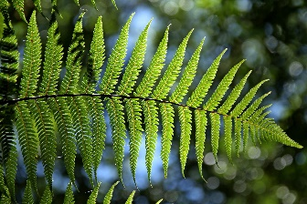
- Hij maakte een lange wandeling langs het strand.
- Mijn vader heeft een grote tuin met veel varens. →
- Ze gaf me een paar bloemen uit haar tuin.
- Het geluid van de blaadjes in de wind was zalig.
- We hebben een nieuwe, grote tafel voor in de keuken.
- De kaart die ze stuurde was mooi versierd met bloemen.
- Mijn broer vindt sneeuw heel gaaf.

Verhaaltje met AA

Het Avontuur van Lars en de Maan

Lars woonde in een klein huis aan de rand van het bos. Elke avond keek hij naar de maan, die fel scheen boven het meer. Op een nacht besloot hij op avontuur te gaan. Hij pakte zijn zaklamp, zijn jas en een paar appels voor onderweg, en vertrok naar het bos. Het was een stille nacht, en alleen het geluid van de bladeren in de wind was te horen. Terwijl hij dieper het bos in liep, zag hij iets glinsteren tussen de bomen. Het leek wel een klein lichtje, net als de maan! Lars volgde het licht en kwam bij een open plek waar een prachtige, zilveren steen lag. Hij raapte de steen op en voelde zich ineens heel gelukkig. "Dit is mijn maansteen," dacht Lars, "een herinnering aan mijn avontuur." Die nacht sliep hij onder de sterren, met de maan hoog aan de hemel, en droomde van nog meer avonturen.

